AUTÓGRAFO Nº 096/2026
PROJETO DE LEI COMPLEMENTAR Nº 010/2026 - DO EXECUTIVO

“ALTERA A LEI COMPLEMENTAR Nº 240 DE 03 DE JULHO DE 2026 E DÁ OUTRAS PROVIDÊNCIAS.”
AUTOR: PODER EXECUTIVO”.

MARCOS FERREIRA GODOY, Prefeito do Município de Itapevi/SP, no uso das atribuições que lhe são conferidas pelo artigo 48 da Lei Orgânica do Município;

FAZ SABER que a Câmara Municipal de Itapevi aprovou e ele promulga e sanciona a seguinte Lei Complementar:
Art. 1º Para fins de efeitos legais e administrativos, ficam revogados todos os artigos previstos no Capítulo II - Da Gratificação Por Produtividade Operacional (GPO), da Lei Complementar nº 240 de 03 de julho de 2026.
Art. 2º Os demais artigos da Lei Complementar nº 240 de 03 de julho de 2026 permanecem inalterados.
Art. 3º Por força da decisão proferida na ADI 2378054-96.2025.8.26.0000, o salário dos Guardas Civis Municipais de Itapevi passa vigorar com reflexo de 50% (cinquenta por cento) sobre o vencimento-base.
Art. 4º Esta Lei Complementar entra em vigor na data de sua publicação, retroagindo seus efeitos a 03 de julho de 2026.

Câmara Municipal de Itapevi, 21 de julho de 2026.
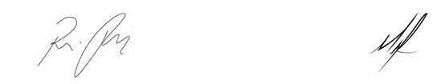

Rafael Alan de Moraes Romeiros Mauricio Alonso Murakami
Presidente 1º Secretário

